Karadeniz Kültür ve Tarihi Uygulama ve Araştırma Merkezi Faaliyetleri (2022-2023 Eğitim-Öğretim Yılı)

1-) 21 Aralık 2022 tarihinde Karadeniz Kültür ve Tarihi Uygulama ve Araştırma Merkezi müdürümüz Doç. Dr. Mehmet AKPINAR başkanlığında müdür yardımcısı Dr. Öğr. Üyesi Nurettin ÇAKICI, Yönetim Kurulu üyeleri Prof. Dr. Rahmi ÇİÇEK, Prof. Dr. Erhan DURUKAN, Prof. Dr. Ayşegül ŞEYİHOĞLU, Dr. Öğr. Üyesi Engin Çağdaş BULUT ve Öğr. Gör. Nihat YILMAZ’ın katılmış olduğu bir toplantı gerçekleştirilmiştir. Söz konusu toplantıda 2023 yılında yapılacak olan etkinlikler ile ilgili bilgi fikir alış-verişi ve değerlendirme yapılmıştır.
Türk tarihi açısından önem arz eden özel günler ile ilgili çeşitli etkinlikler yapılması planlanmıştır. Bu kapsamda 2022 yılı Bahar dönemi başlangıcında planlanan etkinliklerde dikkate alınarak, aşağıdaki etkinlik programları gerçekleştirilmiştir.
- Trabzon Üniversitesi’nin bünyesinde gerçekleştirilen 29 Ekim Cumhuriyet Bayramı ve Cumhuriyetimizin 99. Yıl dönümü kutlamaları kapsamında “Osmanlıdan Cumhuriyete Sanayi Politikaları” konulu panel düzenlenmiştir. Söz konusu panel Karadeniz Kültür ve Tarihi Uygulama ve Araştırma Merkezi müdürümüz Doç. Dr. Mehmet AKPINAR moderatörlüğünde gerçekleştirilmiştir. Yine Trabzon Üniversitesi Kültür ve Tarihi Uygulama ve Araştırma Merkezi Müdür Yardımcımız Dr. Öğr. Üyesi Nurettin ÇAKICI “Milli Mücadele Döneminde Sanayi Politikaları” ve Yönetim Kurulu üyesi Dr. Öğr. Üyesi Engin Çağdaş BULUT “Cumhuriyet Döneminde Sanayi Politikaları” başlıkları adı altında yaptıkları sunumlar ile söz konusu panele katkı yapmıştır.
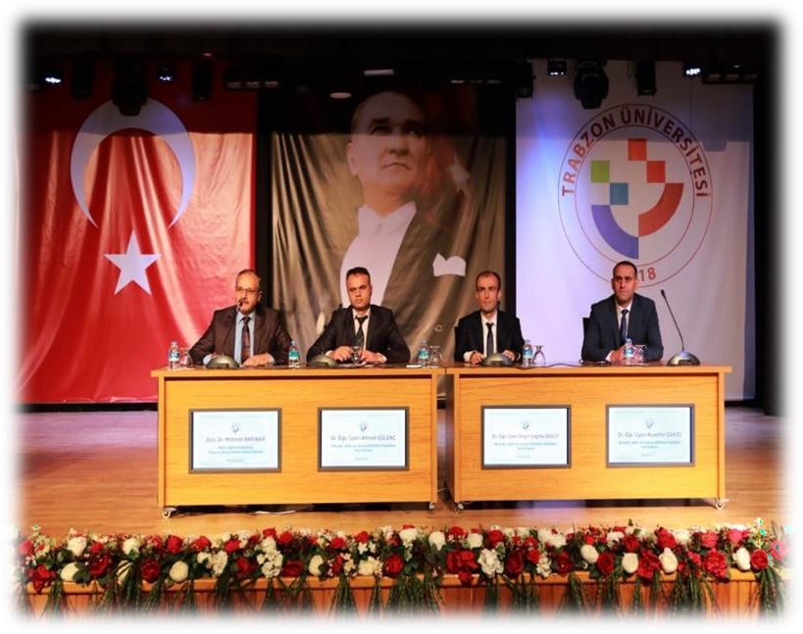

- Trabzon Üniversitesi Karadeniz Kültür ve Tarihi Uygulama ve Araştırma Merkezi olarak 20.03.2023 tarihinde üniversitemiz Fatih Eğitim Fakültesi Türkçe ve Sosyal Bilimler Eğitimi Bölümü öğretim üyesi ve Karadeniz Kültür ve Tarihi Uygulama ve Araştırma Merkezi Yönetim Kurulu üyesi olan Prof. Dr. Rahmi ÇİÇEK moderatörlüğünde “108. Yılında Çanakkale Zaferi” başlıklı bir Webinar düzenlemiştir. Söz konusu Webinarda Karadeniz Teknik Üniversitesi Tarih Bölümü Öğretim Üyesi Doç. Dr. Ahmet KÖKSAL "Çanakkale Savaşlarının Türk Tarihi Açısından Önemi" ve Karadeniz Teknik Üniversitesi Yabancı Diller Yüksek Okulu öğretim üyelerinden Öğr. Gör. Dr. Rıza IŞITAN "Anzakların Gözüyle Çanakkale Savaşları" konularında sunum yapmıştır.
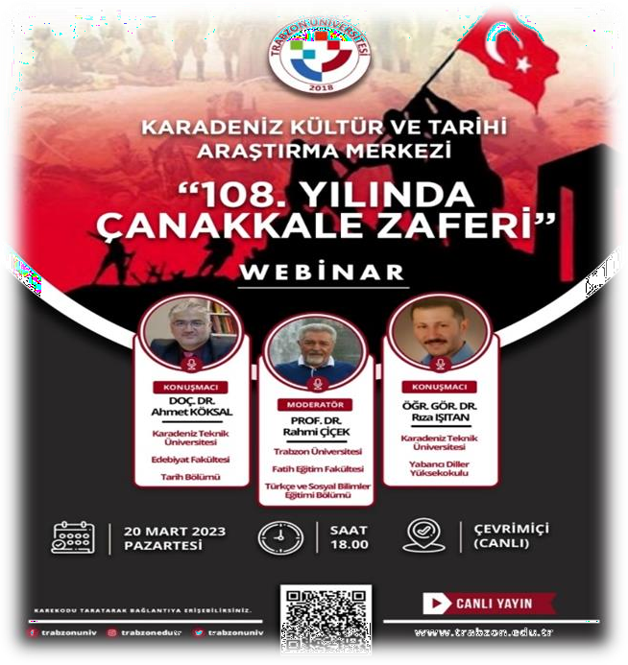

- Karadeniz Kültür ve Tarihi Uygulama ve Araştırma Merkezi ile İktisadi İdari ve Sosyal Bilimler Fakültesi ortaklığında 24.04.2023 tarihinde “Kuruluşunun 103. Yılında Türkiye Büyük Millet Meclisi” konulu bir Webinar düzenlenmiştir. Karadeniz Kültür ve Tarihi Araştırma Merkezi Müdürü Doç. Dr. Mehmet AKPINAR moderatörlüğünde gerçekleştirilen programda İktisadi İdari ve Sosyal Bilimler Fakültesi Tarih Bölümü öğretim üyelerinden Dr. Öğr. Üyesi Nurettin ÇAKICI “Türkiye'de Anayasal Gelişmeler ve Türkiye Büyük Millet Meclisinin Açılış Süreci” ve Dr. Öğr. Üyesi Engin Çağdaş BULUT ise “Türkiye Büyük Millet Meclisinin Çağdaşı Meclislerle Karşılaştırılması” konularında sunum yapmıştır.

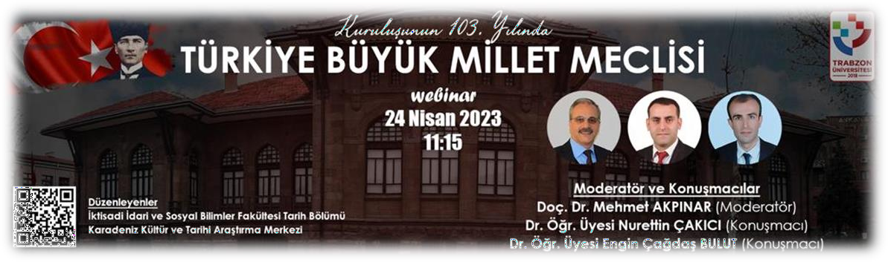
- Trabzon’un Fethi kutlamaları kapsamında Trabzon Üniversitesi tarafından 562. yıl dönümünde “Trabzon’un Fethi ve Tarihsel Arka Planı” başlıklı bir Webinar düzenlenmiştir. Söz konusu Webinar, Karadeniz Kültür ve Tarihi Uygulama ve Araştırma Merkezi Müdür yardımcılığını yürüten Dr. Öğr. Üyesi Nurettin ÇAKICI moderatörlüğünde gerçekleştirilmiştir.
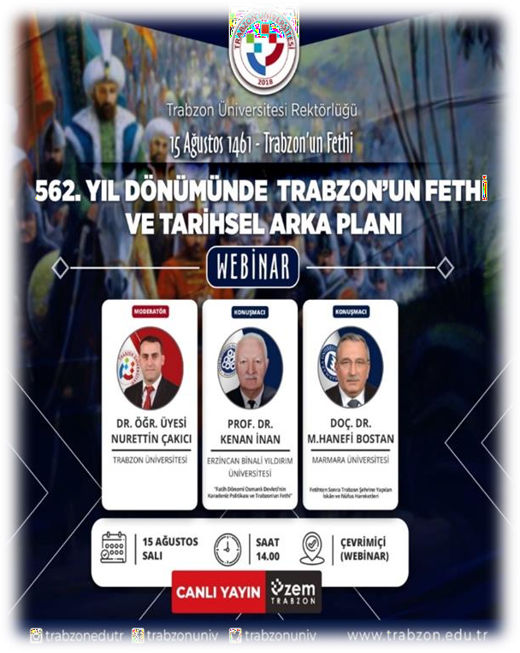
- Cumhuriyetin 100. yılı kutlamaları kapsamında Akçaabat Belediyesi tarafından 18.10.2023 tarihinde “Kuruluştan Türkiye Yüzyılına Cumhuriyet” konulu konferans düzenlenmiştir. Konferansa Karadeniz Kültür ve Tarihi Uygulama ve Araştırma Merkezi Müdürümüz Doç. Dr. Mehmet AKPINAR konuşmacı olarak katılmıştır.

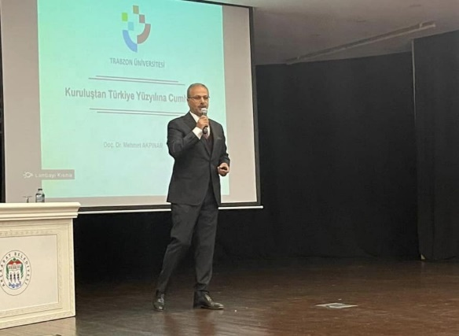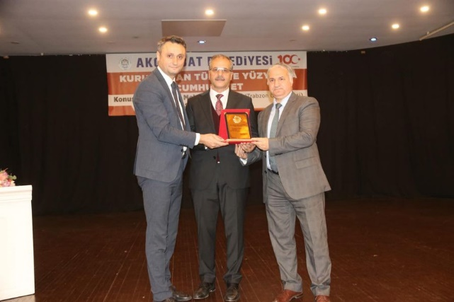
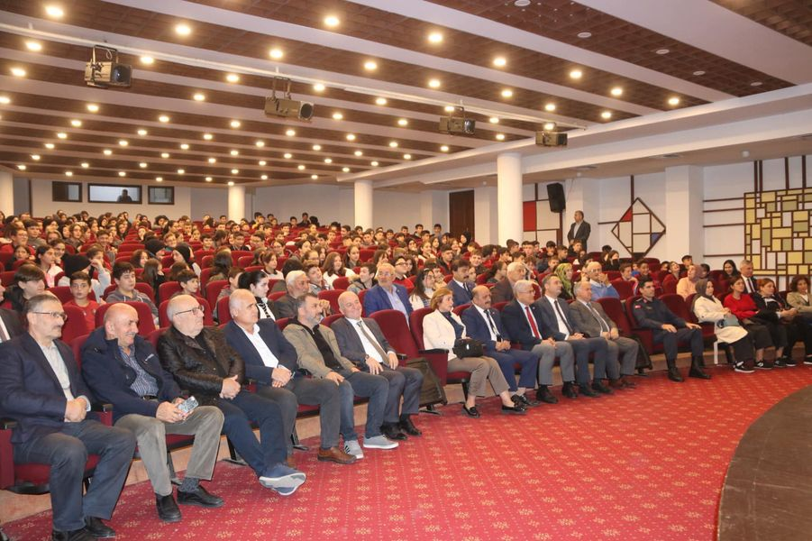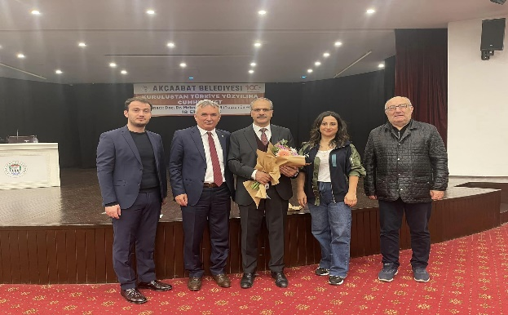

- Cumhuriyetimizin 100. Yıl dönümü kutlamaları kapsamında 20.10.2023 tarihinde Trabzon Mesleki ve Teknik Anadolu Lisesi’nde “Osmanlı'dan Cumhuriyete Türkiye'de Anayasal Gelişmeler ve Cumhuriyetin İlanı Süreci” konulu konferans düzenlenmiştir. Karadeniz Kültür ve Tarihi Uygulama ve Araştırma Merkezi Müdür yardımcılığını yürüten Dr. Öğr. Üyesi Nurettin ÇAKICI konferansa konuşmacı olarak katılmıştır.

- Trabzon Üniversitesi’nin bünyesinde 29 Ekim Cumhuriyet Bayramı ve Cumhuriyetimizin 100. Yıl dönümü kutlamaları kapsamında “Kuruluştan Türkiye Yüzyılına Cumhuriyet” konulu panel düzenlenmiştir. Söz konusu panel 25.10.2023 tarihinde, Karadeniz Kültür ve Tarihi Uygulama ve Araştırma Merkezi müdürümüz Doç. Dr. Mehmet AKPINAR moderatörlüğünde gerçekleştirilmiştir. Panele, Fatih Eğitim Fakültesi Türkçe ve Sosyal Bilimler Eğitimi Bölümü öğretim üyesi Prof. Dr. Rahmi ÇİÇEK ve Karadeniz Teknik Üniversitesi Edebiyat Fakültesi Tarih Bölümü öğretim üyesi Prof. Dr. Hikmet ÖKSÜZ konuşmacı olarak katkı sağlamıştır.

